Лекция 14. Потоки.
Каждому процессу соответствует адресное пространство и одиночный поток исполняемых команд. В многопользовательских системах, при каждом обращении к одному и тому же сервису, приходится создавать новый процесс для обслуживания клиента. Это менее выгодно, чем создать квазипараллельный поток внутри этого процесса с одним адресным пространством.
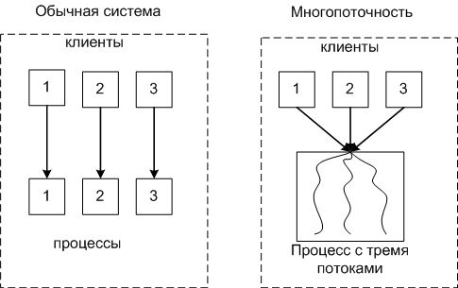
Сравнение многопоточной системы с однопоточной
Модель потока
С каждым потоком связывается:
- Счетчик выполнения команд
- Регистры для текущих переменных
- Стек
- Состояние
Потоки делят между собой элементы своего процесса:
- Адресное пространство
- Глобальные переменные
- Открытые файлы
- Таймеры
- Семафоры
- Статистическую информацию.
В остальном модель идентична модели процессов.
В POSIX и Windows есть поддержка потоков на уровне ядра.
Преимущества использования потоков
- Упрощение программы в некоторых случаях, за счет использования общего адресного пространства.
- Быстрота создания потока, по сравнению с процессом, примерно в 100 раз.
- Повышение производительности самой программы, т.к. есть возможность одновременно выполнять вычисления на процессоре и операцию ввода/вывода. Пример: текстовый редактор с тремя потоками может одновременно взаимодействовать с пользователем, форматировать текст и записывать на диск резервную копию.

